Charleroi, le 04/10/2013

Chers parents, chers amis,

Concerne : modification tarifaire de la ville de Charleroi concernant les garderies.

Depuis le début de cette année scolaire, les écoles du « grand Charleroi » travaillant avec la ville de Charleroi pour la gestion des surveillances des temps de midi et des garderies du matin et du soir ont vu le tarif de ces services augmenter à tel point que cela met des familles dans la difficulté.

Si vous êtes contre cette augmentation tarifaire, nous vous invitons à signer cette pétition qui sera remise à l’échevin de l’enseignement de la ville de Charleroi afin d’essayer d’obtenir soit une réduction si plusieurs enfants d’une même famille sont inscrits voire une réduction pure et simple des tarifs appliqués.

Les associations des parents des écoles du grand Charleroi.

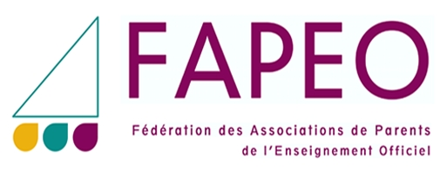

Avec le soutien des fédérations d’associations de parents :
Nom | Adresse | Signature

